Docenten: EVN & BMS
Proefwerk geschiedenis Hoofdstuk 1 Oefentoets
Leerjaar 1 vmbo-kgth 15 minuten
Geef niet meer antwoorden (redenen, voorbeelden e.d.) dan er worden gevraagd. Als er bijvoorbeeld twee redenen worden gevraagd en je geeft meer dan twee redenen, dan worden alleen de eerste twee redenen in de beoordeling meegeteld.
Je mag onderstrepen/schrijven op het opgavenblad. Als je dat doet/gedaan hebt zet dan je naam ook op dit opgavenblad.
Benodigdheden:
- pen
- (kleur)potlood (en gum)
- markeerstift
Deze toets bestaat uit 4 miljoen vragen en er zijn maximaal 4500 punten (GT) / 3600 punten (kader) te behalen.



Oefentoets tijdvak 1

- Leg de volgende begrippen uit. (2 punten)

- Nomaden
- Onderdanen

- Lees de volgende uitspraken. Neem de letters en noteer achter elke letter of de uitspraak goed of fout is. (2 punten GTH, 4 punten KGT)

- Jagers leefden alleen van de visserij.
- Jagers gebruikten alleen hun blote handen bij de jacht.
- Archeologen kijken alleen naar bewijs dat ze boven de grond vinden.
- Prehistorie is de tijd voordat we geschreven bronnen hebben.

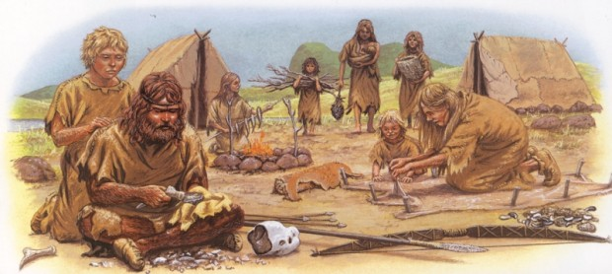
Bron 1: een kamp in de prehistorie

- Bekijk bron 1. Leg uit of het hier gaat om een kamp van jager-verzamelaars of boeren. Gebruik iets wat je ziet in de bron in je antwoord!
(2 punten GTH. 3 punten KGT)

- Het volk dat de hunebedden wordt ook vaak de Trechterbeker cultuur genoemd. Waarom hebben ze deze naam? (1 punt)

- Waarom bouwde men de hunebedden? Kies het juiste antwoord . (1 punt)

- Om de voorouders te vereren.
- Als landingsplaats voor buitenaarde wezens.
- Omdat ze dat grappig vonden.

Voor de grote piramide zijn meer dan 2 miljoen grote stenen gebruikt. Als de steen uitgehakt was, werd de steen op een soort slee (vaak van rollende boomstammen) met een touw naar de bouwplaats gesleept. Daar konden ze verder met de stenen aan de slag. Er waren speciale werklieden voor het verder bewerken van de stenen. Zij kregen extra betaald omdat het vakmensen waren. De gewone arbeiders waren meestal boeren die niet op hun land konden werken vanwege het overstromingsseizoen.

Bron 2: De grote piramide van Egypte

- Lees bron 2. Beantwoord de volgende vragen:

- Hoe verplaatste men de zware stenen? (2 punten)
- Waarom kregen de steenbewerkers extra betaald? (1 punt)

Antwoorden:

1 A Iemand die rondtrekt zonder vaste woonplaats
B Iemand die moet gehoorzamen aan een regering

2. A Fout
B Fout
C Fout
D Goed

3. Het gaat om een kamp van jager-verzamelaars. Je ziet b.v. tenten die niet heel stevig zijn en gebouwd zijn om weer mee te kunnen nemen.

4. Vanwege de vorm van hun potjes.

5. A

6.A Met katrollen en spierkracht.
B Omdat het vakmensen waren.

